ĐẶC TẢ MÀN HÌNH Identity Resource Properties (VERSION 1)

## Mockup:

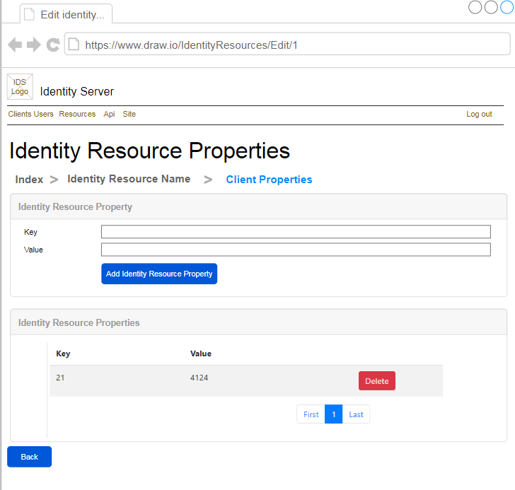

Hình 1: Đặc tả màn hình Identity Resource Property ver1.0

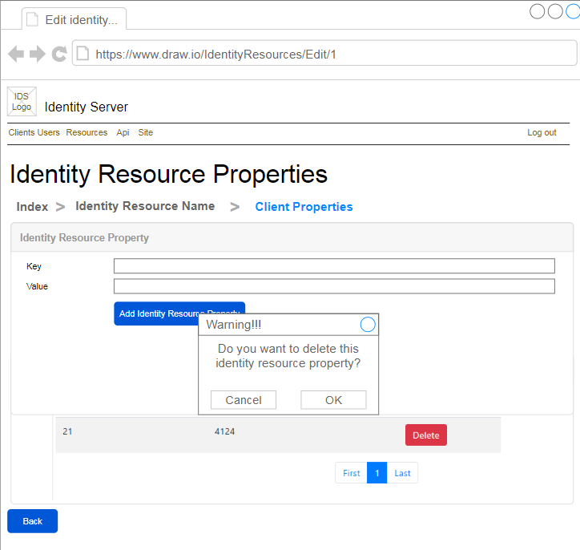

Hình 2: Đặc tả màn hình Delete Identity Resouce Property ver1.0

## Đặc tả:

### Button Add Identity Resource Property

#### Component input:

##### Id

###### Desc: Identity Resource Id.

###### Component type: hidden.

###### Validation: **REQUIRED**

##### Key

###### Desc: Identity Property Key.

###### Component type: input text.

###### Validation: **REQUIRED**

##### Value

###### Desc: Identity Property Value

###### Component type: input text.

###### Validation: **REQUIRED**

#### Component output:

##### Reload Table

###### Desc: Nếu API trả về thành công, load lại table, đồng thời hiển thị alert success, ngược lại hiển thị alert error.

###### Component type:

###### Validation:

### Button Delete Identity Resource Property

#### Component input:

##### IdentityPropertyId

###### Desc: IdentityProperty Id.

###### Component type: button.

###### Validation:

#### Component output:

##### Modal

###### Desc: Hiển thị modal cho người dùng xác nhận chắc chắn xóa hay không. Nếu Ok thì gọi API, nếu cancel thì đóng modal. Sau khi gọi API trả về thành công thì load lại table, đồng thời hiển thị alert thông báo success, ngược lại hiển thị alert thông báo error

###### Component type: Modal.

###### Validation:

## Flowchart & Diagrams

1. GET api/v1/identityResource/identityProperties/{id}?page={page}&pageSize={pageSize}

* Desc: Lấy danh sách thông tin identity resources properties
* Input:

|  |  |
| --- | --- |
| **Data** | **Desc** |
| {  Id: <id>,  Page: <page>,  PageSize: <page_size>  } | <id>: (int) Identity Resouce Id  <page>: (int)  <page_size>: (int) |

* Output:

|  |  |
| --- | --- |
| **Data** | **Desc** |
| {  IsError: <is_error>,  MessageCode: <message_code>,  MessageError: <message_error>,  Data:{  PageSize: <page_size>,  TotalCount: <total_count>,  IdentityProperties:[  {  Id: <identity_property_id>,  Key: <key>,  Value: <value>  }]  }  } | <is_error>: (bool) Có lỗi hay không  <message_code>: (string) Danh sách mã lỗi (nếu có)  <message_error>: (string) Mô tả lỗi (nếu có)  <page_size>: (int)  <total_count>: (int)  <identity_property_id>: (int)  <key>: (string)  <value>: (string) |

1. POST api/v1/identityResource/identityProperties/add

* Desc: Thêm mới identity property
* Input:

|  |  |
| --- | --- |
| **Data** | **Desc** |
| {  Id: <id>  Key: <key>  Value: <value>  } | <id>: (int) Identity Resouce Id  <key>: (string)  <value>: (string) |

* Output:

|  |  |
| --- | --- |
| **Data** | **Desc** |
| {  IsError: <is_error>,  MessageCode: <message_code>,  MessageError: <message_error>,  Data: <data>  } | <is_error>: (bool) Có lỗi hay không  <message_code>: (string) Danh sách mã lỗi (nếu có)  <message_error>: (string) Mô tả lỗi (nếu có)  <data>: NULL |

1. POST api/v1/identityResource/identityProperties/delete

* Desc: Xóa identity property
* Input:

|  |  |
| --- | --- |
| **Data** | **Desc** |
| {  Id: <id>  } | <id>: (int) Identity Property Id |

* Output:

|  |  |
| --- | --- |
| **Data** | **Desc** |
| {  IsError: <is_error>,  MessageCode: <message_code>,  MessageError: <message_error>,  Data: <data>  } | <is_error>: (bool) Có lỗi hay không  <message_code>: (string) Danh sách mã lỗi (nếu có)  <message_error>: (string) Mô tả lỗi (nếu có)  <data>: NULL |